高等学校家庭クラブ連盟への加入のお誘い

１ 高等学校家庭クラブ連盟とは？
日頃の活動の成果を発表しあう大会や、情報交換、生徒交流ができるよう企画・運営をする組織です。北海道では「北海道高等学校家庭クラブ連盟」と呼ばれ、令和８年度は当別高校が事務局となっています。各都道府県の連盟が組織されて「全国高等学校家庭クラブ連盟」となり、各種コンクールの開催や留学生派遣などの活動も行っています。「連盟」と名がつくとおり、高文連や高体連の組織のように、加入して初めて大会等に参加・出場でき、支部・全道・全国大会と駒を進めることができます。
高等学校家庭クラブ連盟は、各学校で家庭科を学習している生徒であれば誰でも加入でき、普通科の生徒であっても対象となり活動できるのです。
加入は全校生徒や学年全員の生徒がしなければならないものではありません。中心的に活動している生徒のグループであれば何名からでも加入できます。
なお、加盟金は一人380円(全国連盟100円、道連280円)です。

２ 令和８年度北海道高等学校家庭クラブ連盟の活動（予定）は？
(1)家庭クラブ週間活動（５月７日～13日）
新入生歓迎･オリエンテーション等を行い、学校家庭クラブ活動を理解してもらう週間を設定しています。

(2)全国研究発表大会（７月30日、７月31日）：岐阜県岐阜市（長良川国際会議場）
日頃の研究成果を発表する大会です。今年度の北海道ブロック代表は次のとおりです。
ア.学校家庭クラブ活動の部 北海道札幌北高等学校
イ.ホームプロジェクトの部 北海道江別高等学校

(3)全国指導者養成講座（７月23日～24日）：国立オリンピック記念青少年総合センター（東京都）
各都道府県の代表生徒が参集し、学校家庭クラブ活動の取組について情報交換や討議を行うとともに、リーダーとして資質の向上を目指した研修に励みます。

(4)北海道高等学校家庭クラブ連盟研究発表大会・総会（９月29日～30日）：北海道倶知安高等学校
令和８年度の北海道ブロックの研究発表の代表生徒を選出するとともに、交流を深めることを目的に研修を行います。

(5)北海道高等学校家庭クラブ連盟機関誌「いとなみ」の発行（２月）：北海道厚真高等学校
1年間の連盟の活動をまとめたもので、未加盟校へも配布しています。ぜひご覧ください。

３ 令和８年度の加盟について
令和７年度加盟校
全国的にみても低い加入率ですが、皆で協力しながら活動しています。各校では充実した特色ある活動を展開しています。
多くの高校からの加盟をお待ちしております。
(石狩)江別・札幌丘珠・札幌北・当別
(後志)倶知安
(オホーツク)清里、北見緑陵
(上川留宗)旭川永嶺・浜頓別
(釧根)釧路明輝
(日胆)厚真
問い合わせ先：令和８年度北海道高等学校家庭クラブ連盟事務局 北海道当別高等学校
TEL：0133－23－2444 FAX：0133－23－2380（担当：伊藤恵里香）

高等学校家庭クラブ連盟の紹介

家庭クラブとは、家庭科を学習している高校生ならだれでも参加できる活動です。
みなさんの学校も家庭クラブに加入して、活動を通じて情報交換をしていきましょう。

１ 全国指導者養成講座
各都道府県のクラブ員の代表生徒が、家庭クラブ活動についての研修を１泊２日で行います。全国から家庭クラブ員が集まり、各県の取り組みの報告や活動の活性化について意見交換を行います。研修内容については家庭クラブ機関誌「いとなみ」に掲載されています。
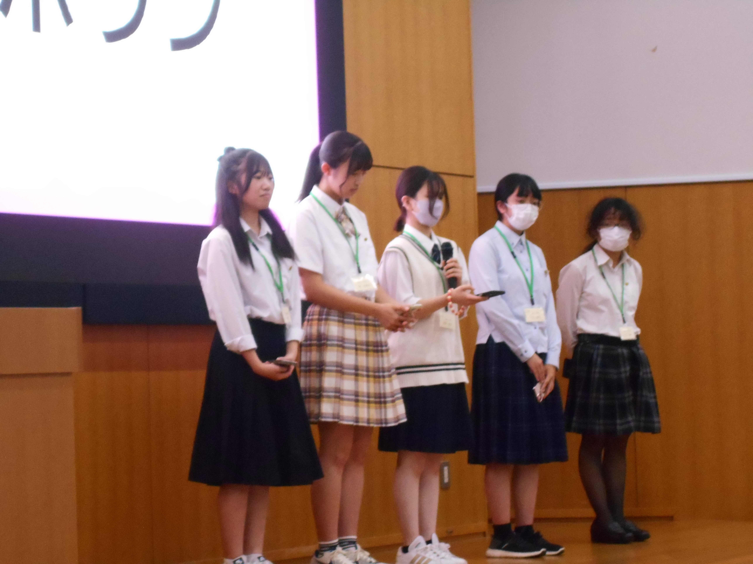
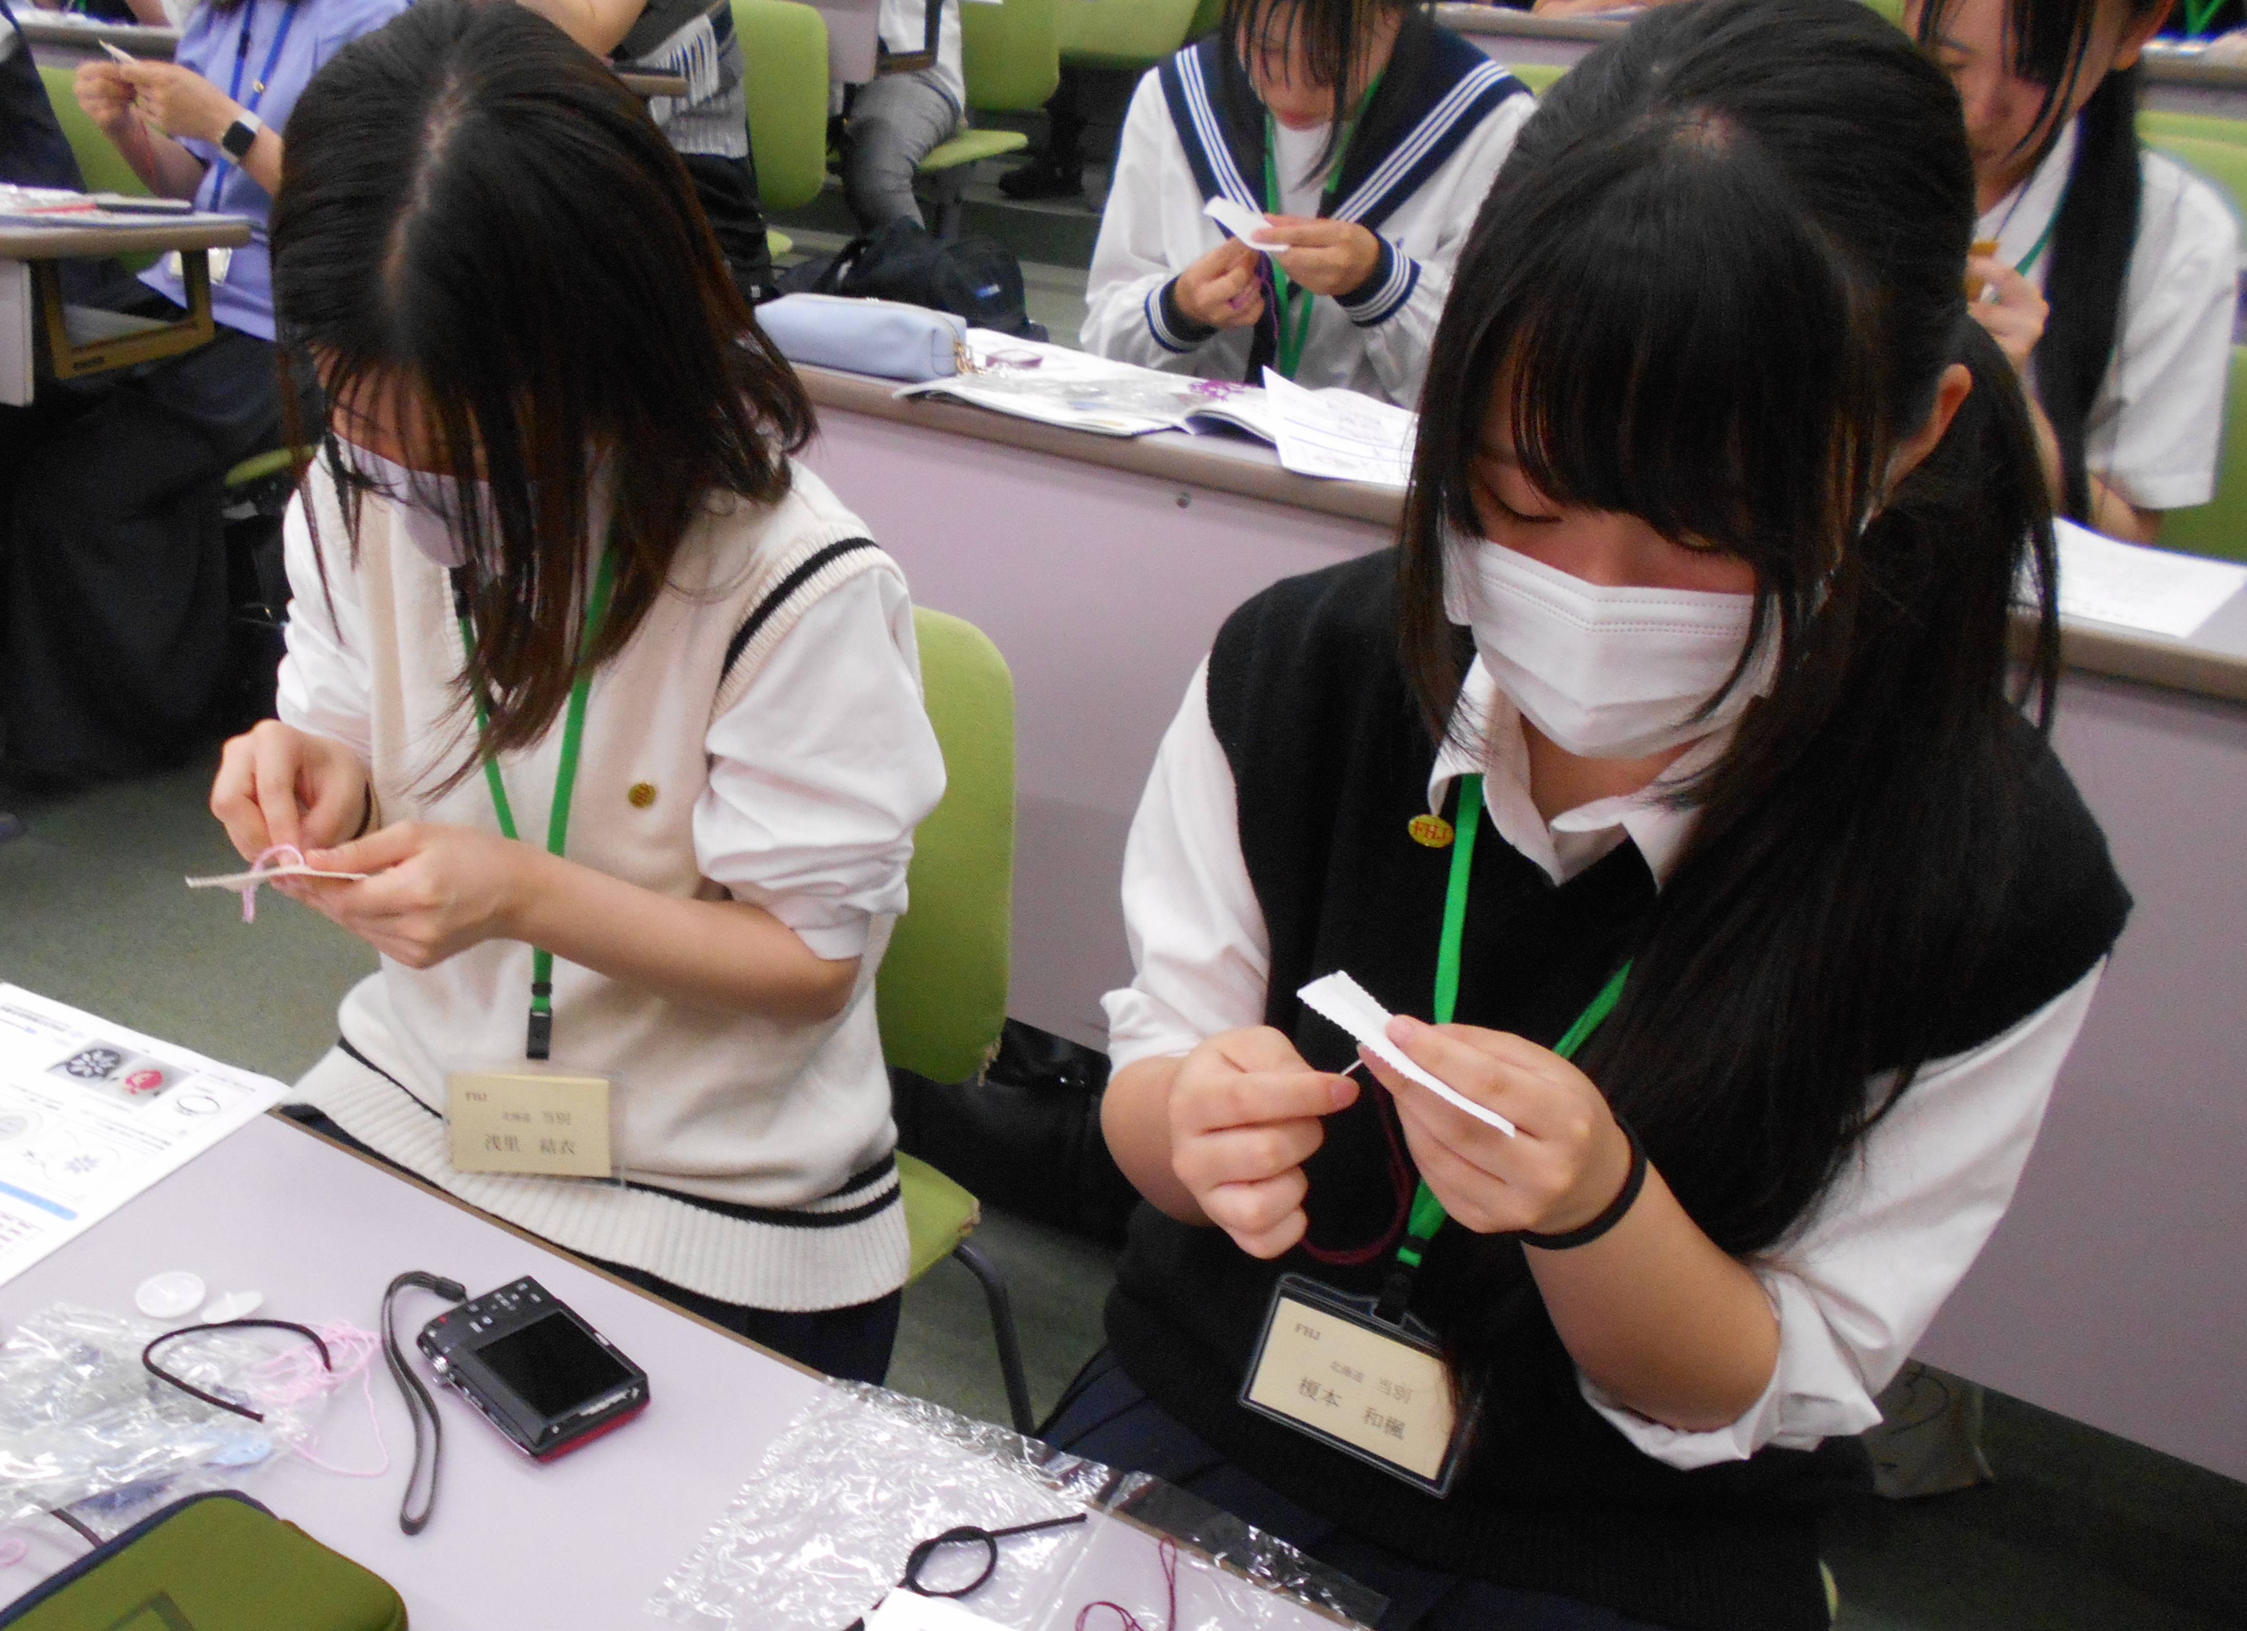
今年度は７月23日(木)、24日(金)の２日間、国立オリンピック記念青少年総合センターで行われます。
グループワークやレクリエーション、体験研修などを行います

２ 支部大会
支部ごとに全道大会出場校を決めています。支部大会はクラブ員の研修の場であるのと同時に他校のクラブ員との交流の場にもなっています。
・令和８年度支部代表校
石狩 →札幌北 道南 →(未定) 後志 →倶知安
空知 →(未定) オホーツク → 北見緑陵 上川留宗 →旭川永嶺
釧根 →(未定) 日胆 →厚真

３ 全道大会
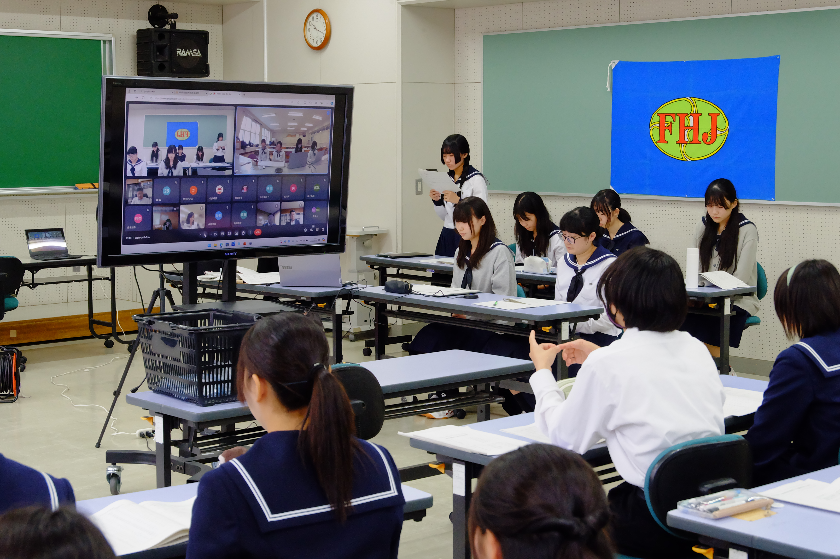
ホームプロジェクトの部と学校家庭クラブ活動の部の２部門で発表を行います。各校とも15分にまとめ、成果を発表します。ここで最優秀賞に選ばれると、次年度の全国大会に出場となります。また、生徒交流の場として体験研修も行います。
今年度は９月29日(火)、30日（水）の２日間、北海道倶知安高等学校からオンライン開催で全道大会が行われる予定です。
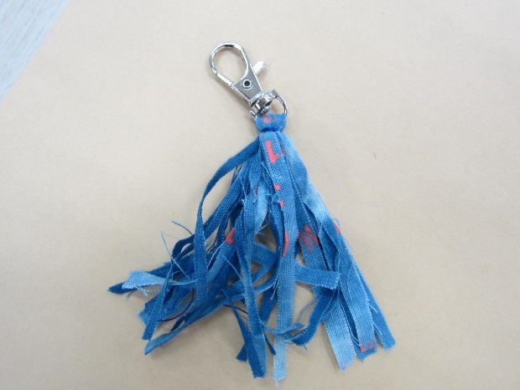
生徒総会、研修（生徒交流など）、研究発表を行います。

４ 全国大会


令和８年度は７月30日(木)、31日(金)に、岐阜県（長良川国際会議場）で開催されます。
学校家庭クラブ活動の部で北海道札幌北高等学校、ホームプロジェクトの部で北海道江別高等学校が、北海道代表として出場します。
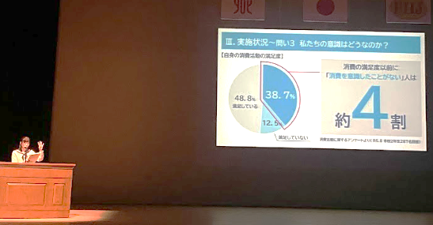

※各高等学校長 様

加入の意向が決まりましたらこのＦＡＸ送信票（鑑不要）でご連絡ください。
一校でも多くの参加をお待ちしております。

北海道高等学校家庭クラブ連盟事務局 ＦＡＸ送信票（鑑不要）
北海道当別高等学校 教 頭 宛
（北海道当別高等学校 ＦＡＸ 0133－23－2380 ）
送信日：令和８年 月 日（ ）
令和８年度北海道高等学校家庭クラブ連盟への加入について

１．学校名 高等学校

（ふりがな）
２．校長名

３．設置者 ア 道 イ 市町村 ウ 私立

（ふりがな）
４．家庭クラブ顧問名

顧問メールアドレス （ ）

５．クラブ員数 男子 名 女子 名 合計 名

問い合わせ先：令和８年度北海道高等学校家庭クラブ連盟事務局
北海道当別高等学校 事務局長（教頭） 松本 賢
ＴＥＬ：0133－23－2444 ＦＡＸ：0133－23－2380

